ASSUNTO: Indica-se ao Excelentíssimo Senhor Prefeito, Carlos Nelson Bueno, através da Secretaria de Obras e Serviços Públicos: **providências com urgência para que seja realizado a limpeza e retirada de lixo, além da implantação de placas de advertência sobre a proibição de descartar lixos em vias públicas, sujeito a multa, na Estrada Velha de Mogi/Itapira, exatamente 1.1km do UPA, conforme fotos do local e localização.**

DESPACHO

SALA DAS SESSÕES____/____/_____

PRESIDENTE DA MESA

**INDICAÇÃO Nº DE 2.020**

**SENHORES VEREADORES e VEREADORAS,**

Considerando a situação **ABSURDA** de descarte de lixos na Estrada Velha Mogi Itapira, conforme fotos do local e localização:

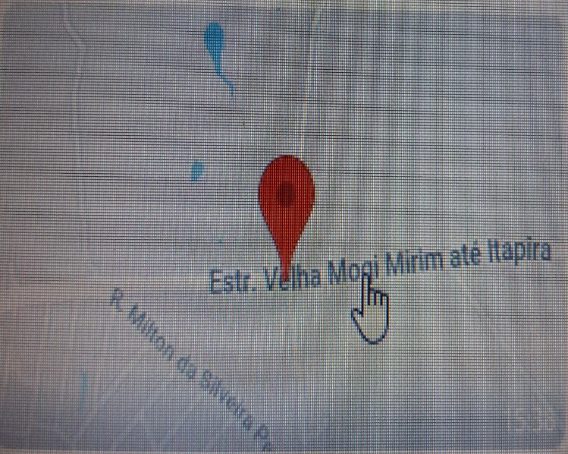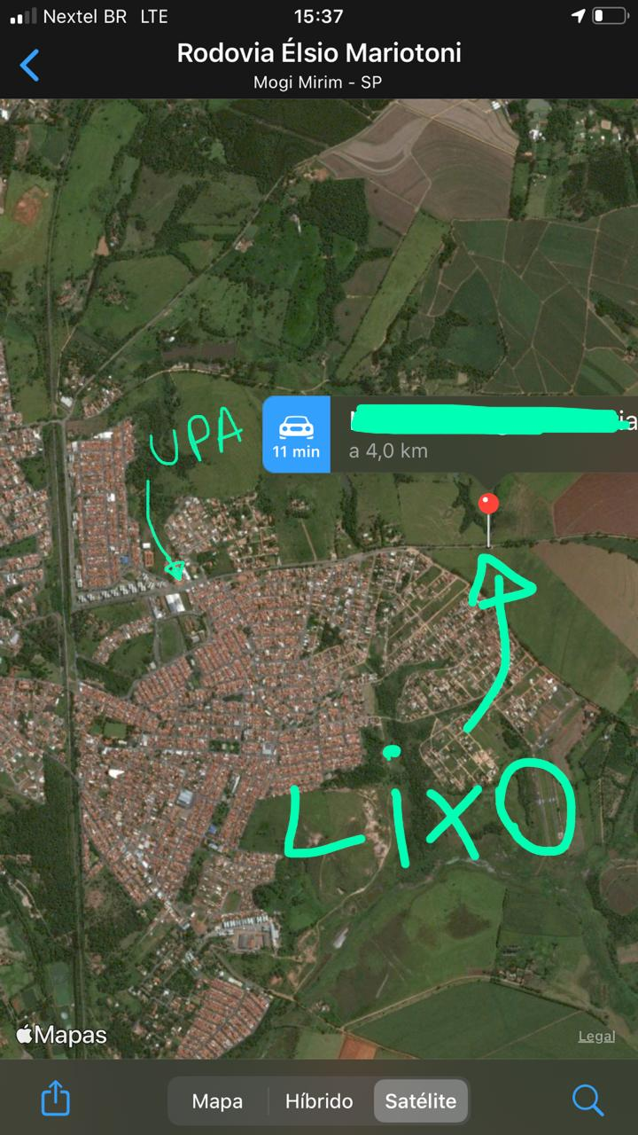

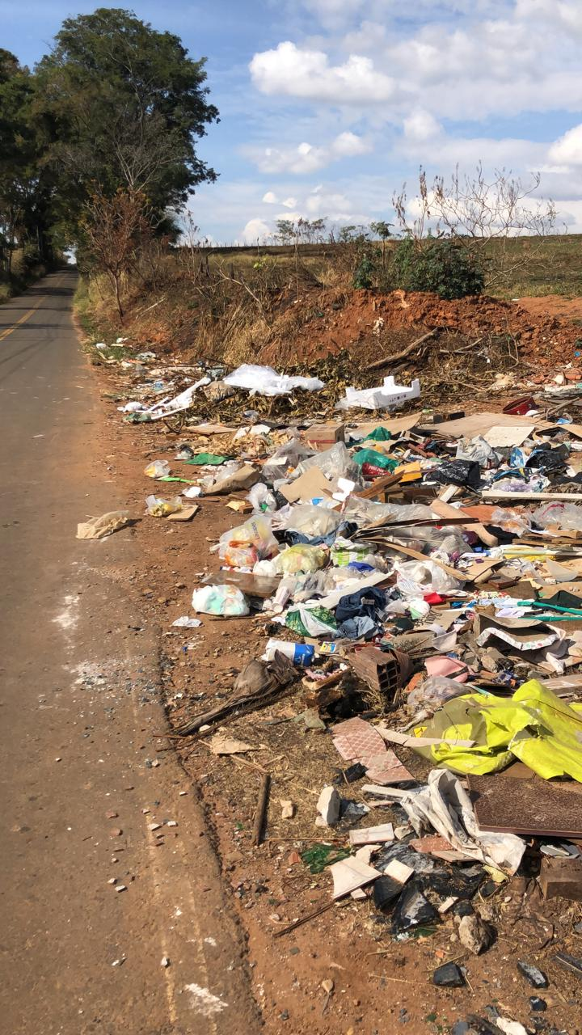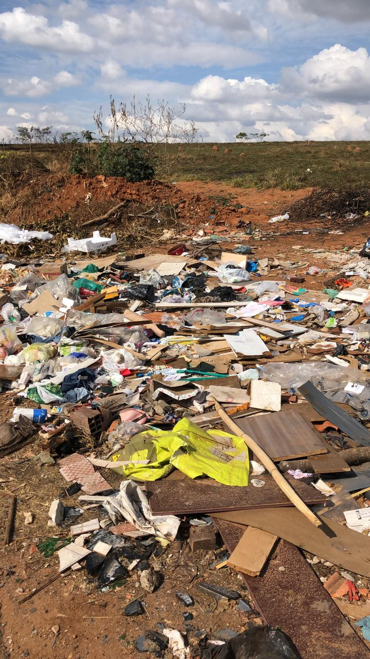

Considerando a degradação do meio ambiente em decorrência da falta de respeito e educação daqueles que de forma irregular, descartam lixos em áreas públicas, prejudicando o solo, animais etc.

**INDICA-SE** na forma regimental e depois de ouvido o Douto Plenário desta Casa, que seja oficiado ao **Excelentíssimo Senhor Prefeito Municipal Carlos Nelson Bueno**, por intermédio da Secretaria competente, para que com urgência realizem a limpeza e retirada do lixo no local acumulado, bem como, providencie placas de advertência no local, informando a proibição de descarte de lixo, sujeito a multa, justificando-se o atendimento imediato desta indicação.

SALA DAS SESSÕES “VEREADOR SANTO RÓTOLLI”, em 05 de maio de 2.020.

**VEREADOR MANOEL EDUARDO P. C. PALOMINO**

Presidente da Câmara Municipal